DEEL 1 RUWBOUW

LOT 18 GEVELAFWERKINGEN

18.90.--. HULPSTUKKEN EN DIVERSE ELEMENTEN VOOR GEVELWERKEN

18.91.00. DORPELS, LEKLIJSTEN, DORPELSAFDEKKERS, ...

18.91.20.¦4--. Ramen / deuren, dorpels / voorgevormd, metalen / alg. 12-11-12
(31.9) Hh

.10. OMVANG

.12. De werken omvatten:

- De controle opmeting van de juiste afmetingen ten einde de detailtekeningen te toetsen aan de uitgevoerde werken.

Deze controle gebeurt tijdens of na #de uitvoering van de ruwbouw#het plaatsen van de ramen#het plaatsen van de glasvliesgevels#...#

- De voorbereiding van de opleg- en bevestigingvlakken, het eventueel kappen of regelen van alle afschuiningen, ...

- De voorziening van de nodige hellingen.

- Het stellen en eigenlijke plaatsen van de dorpels.

.13. Tevens in deze post inbegrepen:

- Alle nodige onderdelen, hulpstukken zoals bevestigingankers, verbindingprofielen, kopschotten, binnen- en buitenhoeken, hun bevestigingen ...

- Het schoonmaken voor de voorlopige oplevering.

- De voorlopige bescherming tegen bevuiling d.m.v. een beschermfolie.
# ...

.14. Niet in dit post inbegrepen:

- De plaatsing en het wegnemen van stellingen, ... nodig bij de uitvoering en het plaatsen van de vensterdorpels.

- Het opvoegen en waar nodig opkitten met een aangepaste elastische gevelkit.
# ...

.15. Toepassing:
#Dorpelprofielen die een geheel vormen met het gekozen profielsysteem van de raamkozijnen.
#Dorpelprofielen die onderaan tegen het gekozen profielsysteem van de raamkozijnen bevestigd moeten zijn.
...

.16. Belangrijke opmerking:
#De raamdorpels zijn verenigbaar met het voorziene buitenschrijnwerk. Het geheel verzekert een waterdichte aansluiting op de ramen en steekt voldoende uit buiten het gevelvlak om als druiplijst te fungeren. Ze zijn opgevat zodat vervormingen door temperatuur schommelingen worden voorkomen.
De raamdorpels en hun verbindingselementen, nodige speciale stukken, hulpstukken, bijbehorende dichting- en bevestigingmiddelen, … maken deel uit van een systeem en vormen bij de verwerking een geheel. Alle componenten komen verplicht van dezelfde leverancier.

18.91.20.¦43-. Ramen / deuren, dorpels / voorgevormd, aluminium 12-11-12 ROVAL
(31.9) Hh

Roval Barok® 5° - Vensterdorpelprofielen in aluminium met rechte voorkant en afwateringshoek van 5°, met toebehoren

.20. MEETCODE

.21. Aard van de overeenkomst:

.21.20. Pro Memorie. [PM]
- Inbegrepen in eerste post van dit artikel..

.21.30. Inbegrepen. [PM]
- Opdracht voor werken en levering, inbegrepen in eerste post van dit artikel.

.21.50. Vermoedelijke hoeveelheid. [VH]
- Opdracht voor werken en levering.

.22. Meetwijze:

.22.10. Meeteenheid:

.22.11. Nihil. [1]
● Kenmerken.
● Onderdelen en bevestigingmiddelen.

.22.12. Geometrische eenheden:

.22.12.12. Per m. [m]
● Vensterdorpelprofielen.
● Afdichtingsrubber.

.22.16. Statistische eenheden:

.22.16.10. Per stuk. [st]
● Aangepaste kopschotten.
● Binnen- en buitenhoeken.

.22.20. Opmetingscode:
Overeenkomstig de specifieke aanduidingen in de meetstaat wordt de meting als volgt opgevat:
- Lopende meter, netto uit te voeren lengte volgens nuttige breedte, type, …
In de eenheidsprijs zijn begrepen: alle bevestigingmiddelen, ankers, de nodige hulpstukken en verbindingmiddelen zowel tussen de elementen onderling als met de raamelementen en andere bouwdelen.
- Stuks van dezelfde maat of standaardaanduiding.
De netto of gemiddelde lengtes ingenomen door deze delen wordt afgetrokken van de totale hoeveelheid.

.30. MATERIALEN

.31. Kenmerken van de dorpelprofielen:

.31.10. Beschrijving:
Geëxtrudeerde aluminium dorpelprofielen en toebehoren.

#.31.20. [Roval]
#- Fabrikant: Roval Aluminium BV
#- Handelsmerk: Roval Barok® 5°

#.32.20. [neutraal]

.32.21. Kenmerken of eigenschappen v/d. basismaterialen:
- Materiaal: aluminium
- Legering [profielen]: AlMgSi 0,5 F22 (=50 ST), kwaliteit EN-AW 6063
- Legering [platen]: AlMg1

.32.22. Beschrijvende kenmerken:

.32.23. Vorm: [profiel]
- Doorsnede profiel:
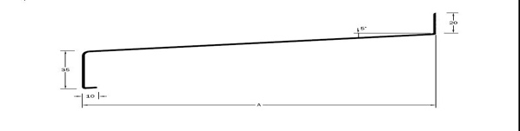

.32.30. Afwerking:

.32.31. Eisen en basiseigenschappen:
- Voorbehandelingen: ontvetten, beitsen en chromateren
- Oppervlaktebehandeling: Volgens meetstaat, zijn beschikbaar :
- brute [niet behandeld]
- blank geanodiseerd volgens de VMRG-kwaliteitseisen en Aanbevelingen voor Aluminium in de Bouw uitgegeven door Aluminium Center Belgium, dan wel de geldende Qualanod voorschriften
- gemoffeld op basis van poedercoating volgens de VMRG-kwaliteitseisen en Aanbevelingen voor Aluminium in de Bouw uitgegeven door Aluminium Center Belgium, dan wel de geldende Qualanod voorschriften
#- Moffellaagdikte: 60 μ [standaard]
Pro Memorie:
- Anodiseren: een beperkt aantal kleuren is eveneens mogelijk. Men dient wel rekening te houden met kleurverschillen welke bij het anodiseren van aluminium kunnen optreden.
- Moffelen: de vereiste moffellaagdikte is afhankelijk van de omstandigheden waar toepassing plaatsvindt. Standaard wordt 60 micron gehanteerd. Bij agressieve milieus zoals industriegebieden of aan zee adviseren wij een pre-anodisatie toe te passen.

#.32.35. Speciale beschermende afwerking:
- Type: beschermfolie opgekleefd over de volledige bovenzijde.

.32.23. Maateigenschappen:
- Hoogte en diepte: Volgens meetstaat, zijn beschikbaar :
A (hoogte neus, mm) B (diepte, mm) Artikelnummer
35 110 305110
35 130 305130
35 150 305150
35 170 305170
35 190 305190
35 210 305210
35 230 305230
35 250 305250
35 270 305270
35 320 305320
- Opstandhoogte: 20 mm
- Afwateringhoek: 5°
- Modulelengte: 4000 mm [maximale productielengte]

.32.24. Waarneming, uitzicht:

.32.24.10. Kleur:
- Kleur : Volgens meetstaat, zijn beschikbaar :
- Anodisatie: blank (naturel) uitvoering [standaard]
- Poedercoating: RAL-kleuren.

.32.24.30. Textuur:
- Oppervlakte tekstuur: glad

.32.50. Prestatiekenmerken:

.32.51. ER 1 Mechanische weerstand en stabiliteit:

.32.51.50. Vervormingen:
- Uitzettingscoëfficiënt: 28,8.10⁻⁶/°C
- Lineaire uitzetting bij een temperatuurverschil van 50 °C: +/- 1 mm/m

.35. Kenmerken van de toebehoren:
- Materiaal: aluminium
- Legering [profielen]: AlMgSi 0,5 F22 (=50 ST), kwaliteit EN-AW 6063
- Legering [platen]: AlMg1

.35.21. Bevestigingsankers:

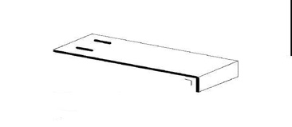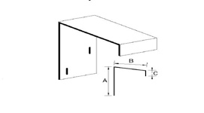
- Maten: aangepast aan de profielbreedte en profieldoorsnede

.35.22. Koppelplaten:

: 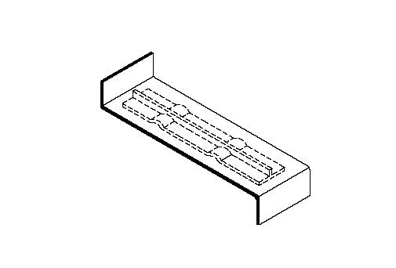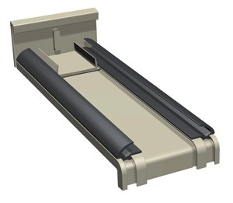
- Maten: aangepast aan de profielbreedte en profieldoorsnede

.35.23. Kopschotten:
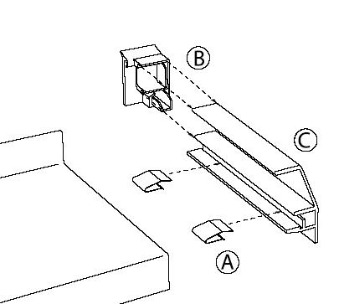

Pro Memorie:
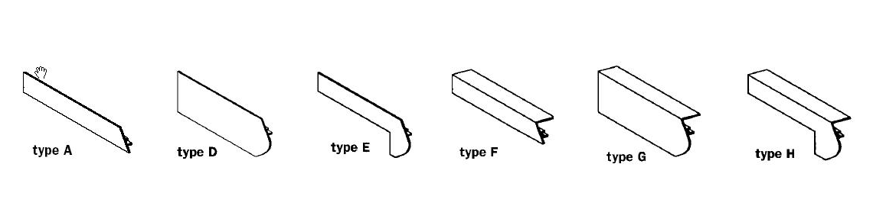

.35.24. Gelaste binnenhoek:
- Vorm:
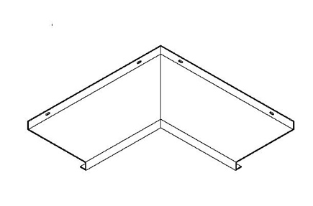

.35.25. Gelaste buitenhoek:
- Vorm:
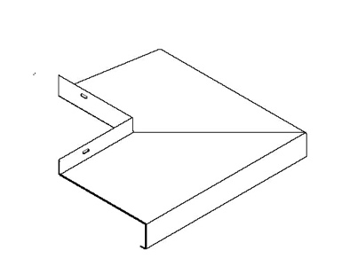

.35.26. EPDM-Afdichtingsrubber:

.35.30. Basiskenmerken:
- Profielnummer: Roval 152010
- Materialen: EPDM
Vorm: voorgevormde streep met lip
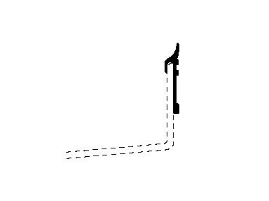
Pro Memorie:
- Bij gebruik van koppelplaat type 5 is het raadzaam om tussen de kunststof elementen in, het voorgevormd EPDM-afdichtingsprofiel (afdichtingsrubber) (Roval 152010) toe te passen.

.35.27. Antidreunisolatie en beschermfolie:
- Type : #antidreunisolatie (tegen geluid van invallende regen), wordt gelijmd tot 1 cm van het vlak van de gevelbekleding.
#zelfklevende beschermingsfolie die na de werken kan verwijderd worden. Beschermt de volledige bovenzijde

.40. UITVOERING

.41. Basisreferenties:

.41.10. Belangrijke opmerking:
Bij montage rekening houden met de uitzetting van aluminium, ca 1 mm per meter lengte.
Ter vermijding van corrosie van het aluminium dient direct contact met koper, lood, zink, staal e.d. voorkomen te worden.

.42. Algemene voorschriften:

.42.10. Voorbereidende werkzaamheden:

.42.11. Bescherming van #ramen#...# en andere elementen:
...

.42.12. Aansluiting met de ruwbouw:
#De raamdorpels dringen circa #2 cm#... cm# zijdelings in het metselwerk.
#De raamdorpels dringen zijdelings niet in het metselwerk, de zijkanten zijn voorzien van verticale #aangelaste#ingeklemde# opstanden en kopschotten in dezelfde afwerking en kleur.
...

.42.40. Opslag:
Aluminium profielen dienen in een droge ruimte opgeslagen en ondersteund te worden, teneinde ongewenste vervormingen en/of uiterlijke onvolkomenheden te voorkomen.

.44. Plaatsingswijze:

.44.20. Montage:
De plaatsing gebeurt overeenkomstig de voorschriften van de fabrikant. De raamdorpels worden rechtlijnig aangebracht en in zo groot mogelijke lengte verwerkt.

#.44.21. Voegen:
#De voegen worden afgewerkt met een elastische gevelkit volgens STS 56.1.
#Ook de voegen tussen de verticale kopschotten en het metselwerk worden zorgvuldig afgekit.
...

.44.30. Bevestiging:
#Vastzettingankers [bevestigingsbeugels] worden waar nodig en in nuttige aantal aangebracht minimaal om de #750 mm.#... mm.
#Bevestiging d.m.v. vastklikken op de onderdorpel van de vaste raamkaders [aluminium] voorzien van klemblokken, overeenkomstig de plaatsingvoorschiften van de fabrikant van de raamprofiel en raamdorpels.

.44.40. Voorzorgsmaatregelen:
Bij montage aan de buitenzijde van een gebouw dient per zijde een speling van min. 3 mm in acht te worden genomen i.v.m. een grotere lineaire uitzetting door bezonning of kleur van het aluminium.
...

.60. CONTROLE- EN KEURINGSASPECTEN

.61. Voor levering:

.61.10. Voor te leggen documenten:

.61.14. Keuringsattest:
KOMO® attest-met-productcertificaat nr SKG 04.10.078.

.61.16. Volledig gedetailleerde documentatie:
...

.61.30. Plannen:
...

.61.33. Plannen met de afwerkingdetails en plaatsingplannen:
Afwerkingdetails, o.a. met de verschillende maten en de positie van de verbindingstukken en de bevestigingankers, opgesteld door de aannemer dienen vooraf ter goedkeuring aan de architect te worden voorgelegd.

.63. Voor uitvoering:

.63.10. Gebreken die afkeuring tot gevolg hebben zijn:
...

Roval Aluminium-posten voor de meetstaat

Roval Barok® 5° - Vensterdorpelprofielen in aluminium met rechte voorkant en afwateringshoek van 5°, met toebehoren

#P1 Roval Barok 305110, diepte 110 mm [oppervlaktebehandeling] [kleur] [sleufgaatjes: ja / nee] VH [m]

#P2 Roval Barok 305130, diepte 130 mm [oppervlaktebehandeling] [kleur] [sleufgaatjes: ja / nee] VH [m]

#P3 Roval Barok 305150, diepte 150 mm [oppervlaktebehandeling] [kleur] [sleufgaatjes: ja / nee] VH [m]

#P4 Roval Barok 305170, diepte 170 mm [oppervlaktebehandeling] [kleur] [sleufgaatjes: ja / nee] VH [m]

#P5 Roval Barok 305190, diepte 190 mm [oppervlaktebehandeling] [kleur] [sleufgaatjes: ja / nee] VH [m]

#P6 Roval Barok 305210, diepte 210 mm [oppervlaktebehandeling] [kleur] [sleufgaatjes: ja / nee] VH [m]

#P7 Roval Barok 305230, diepte 230 mm [oppervlaktebehandeling] [kleur] [sleufgaatjes: ja / nee] VH [m]

#P8 Roval Barok 305250, diepte 250 mm [oppervlaktebehandeling] [kleur] [sleufgaatjes: ja / nee] VH [m]

#P9 Ankers [type: IV ] en bevestigingmiddelen PM [1]

#P10 Ankers [type: V] en bevestigingmiddelen PM [1]

#P11 Koppelplaten [type: 1] en bevestigingmiddelen PM [1]

#P12 Koppelplaten [type: 5], koppelplaatrubber en bevestigingmiddelen PM [1]

#P13 Aangepaste kopschotten [type: A / D / E / F / G / H] [gelast / niet gelast] [...] VH [st]

#P14 Binnenhoeken VH [st]

#P15 Buitenhoeken VH [st]

#P16 Afdichtingsrubber PM [1]

#P17 Antidreunisolatie PM [1]

#P18 Beschermfolie PM [1]

Normen en referentiedocumenten

.30. Algemene basisreferenties:

.30.30. Normen en technische referentiedocumenten:

.30.38. Andere technische documenten:
>BRL 2701:2003 - NL Nationale beoordelingsrichtlijn voor het KOMO® Attest (-met-productcertificaat) voor metalen gevelelementen

ROVAL Aluminium BV
Oude Liersebaan 266
BE-2570 Duffel
Tel. : +32 (0)15 30 87 00
www.roval.be
info@roval.be
A Reynaers company

Hoofdkantoor :
Roval Aluminium BV
Maïsdijk 7
NL 5704 RM HELMOND
Postbus 145
NL 5700 AC HELMOND
Tel. : +31 (0)492-56 10 50
www.roval.nl
info@roval.nl
A Reynaers company

